

|  |
| --- |
| **1. Resumen avance Proyecto APT** |
| A continuación, encontrarás distintos campos que deberás completar con la información solicitada. |

|  |  |
| --- | --- |
| Resumen de avance proyecto APT | *Hasta el momento de completar este documento, nuestro proyecto APT presenta avances considerables teniendo en cuenta la cantidad de funcionalidades requeridas por nuestro cliente. La solución presenta una estructura básica, operando con los módulos de usuario, Administrador y Mascota en una presentación simple.*  *La funcionalidad de reserva de horas se encuentra aún en fase de desarrollo debido a la dificultad y la robustez que esta requiere, se están implementando distintas ideas de cómo tratar este módulo y sus datos*  *Se implementaron de manera exitosa módulos destinados al manejo de sesiones dentro de la página, incluyendo login y logout, para los usuarios regulares y usuarios tipo administrador.* |
| Objetivos | *Como equipo establecimos que para esta segunda entrega se realizarán 2 de los 4 objetivos específicos , En primer lugar el Diseño de la interfaz de usuario y el sistema de citas online.* |
| Metodología | *Utilizaremos Metodología Ágil (Scrum)*  *Al utilizar Scrum, se garantiza una entrega continua de valor, una mejora constante del proceso, y una alta capacidad de adaptación a los cambios. Esto no solo asegura que el proyecto se mantenga alineado con los objetivos iniciales, sino que también permite que se ajusten las estrategias y entregables conforme se va avanzando en el proyecto, asegurando un resultado final que cumple con los requerimientos y expectativas del cliente.*  *Cada sprint tendrá una duración de 3 semanas, idealmente cada 3 semanas se agendará una reunión con el product owner para afinar cualquier detalle y no salirnos de los márgenes que nos solicita nuestro cliente* |
| Evidencias de avance | *En este informe se presentarán evidencias en formato fotografía, que darán cuenta del desarrollo llevado hasta ahora de la solución. Se dará evidencia del código fuente del proyecto, que dará cuenta de los módulos y estructuras elegidos para el proyecto APT, Además se dará evidencia igualmente de las plataformas usadas para llevar registro tanto de la metodología como del progreso del proyecto* |

Evidencias:

**Front page:***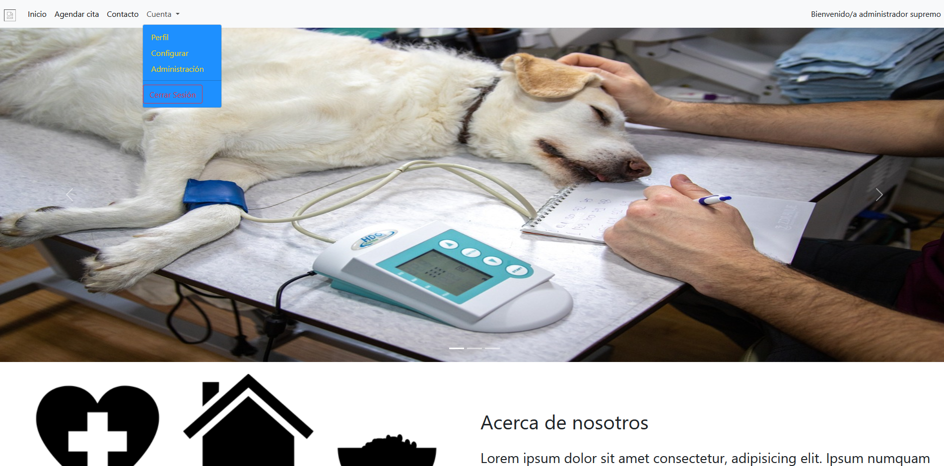*

*CRUD Admin: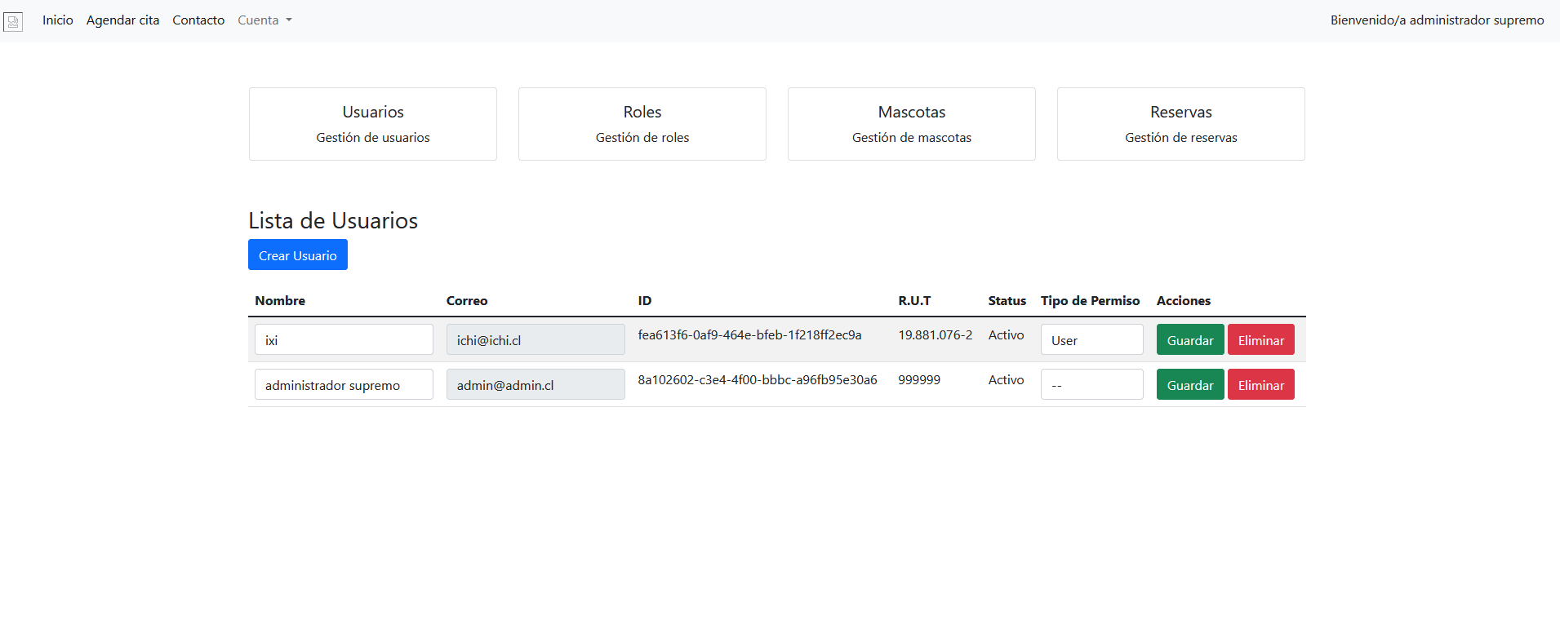*

Perfil: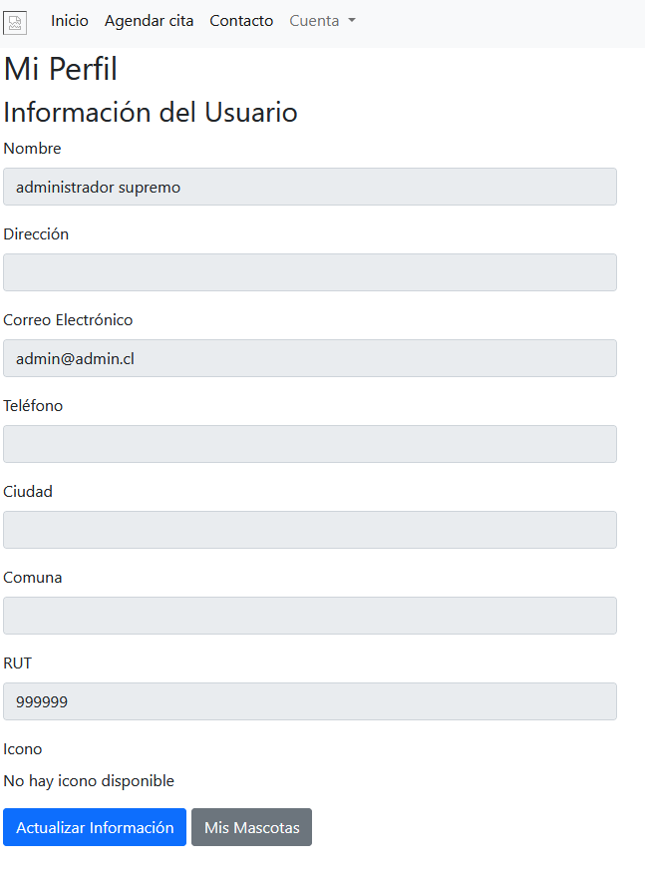

Registro Usuario: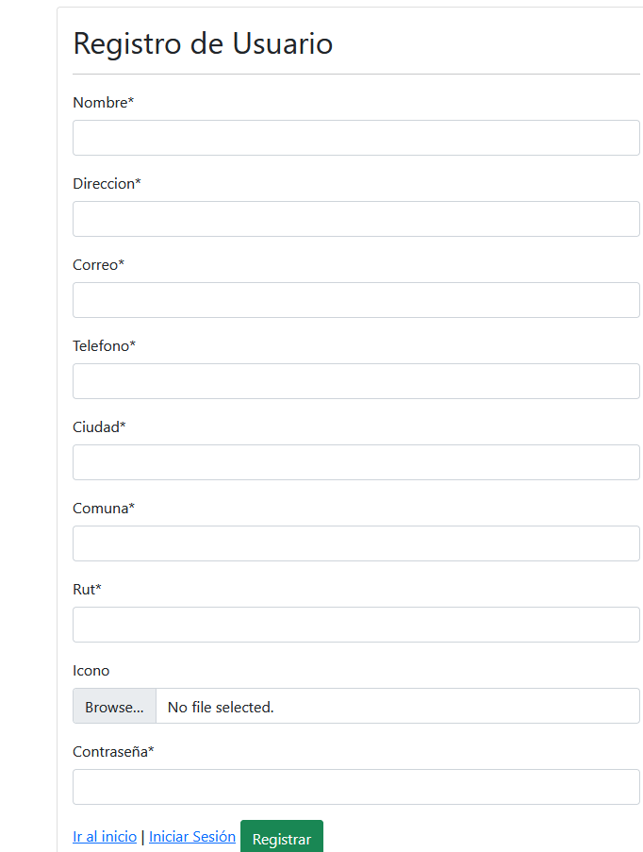

Login: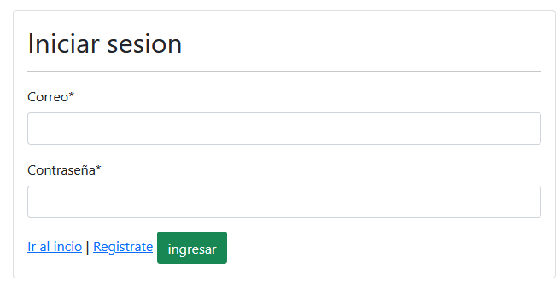

Módulo Mascota: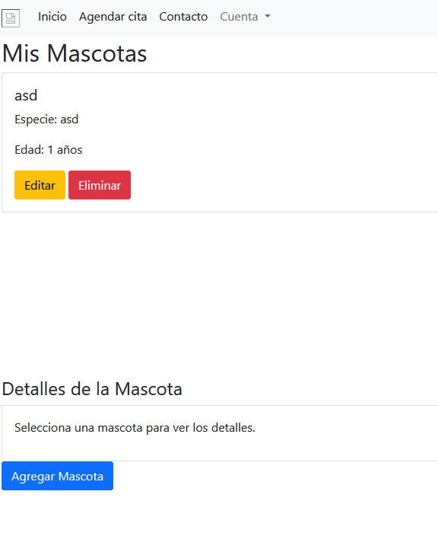

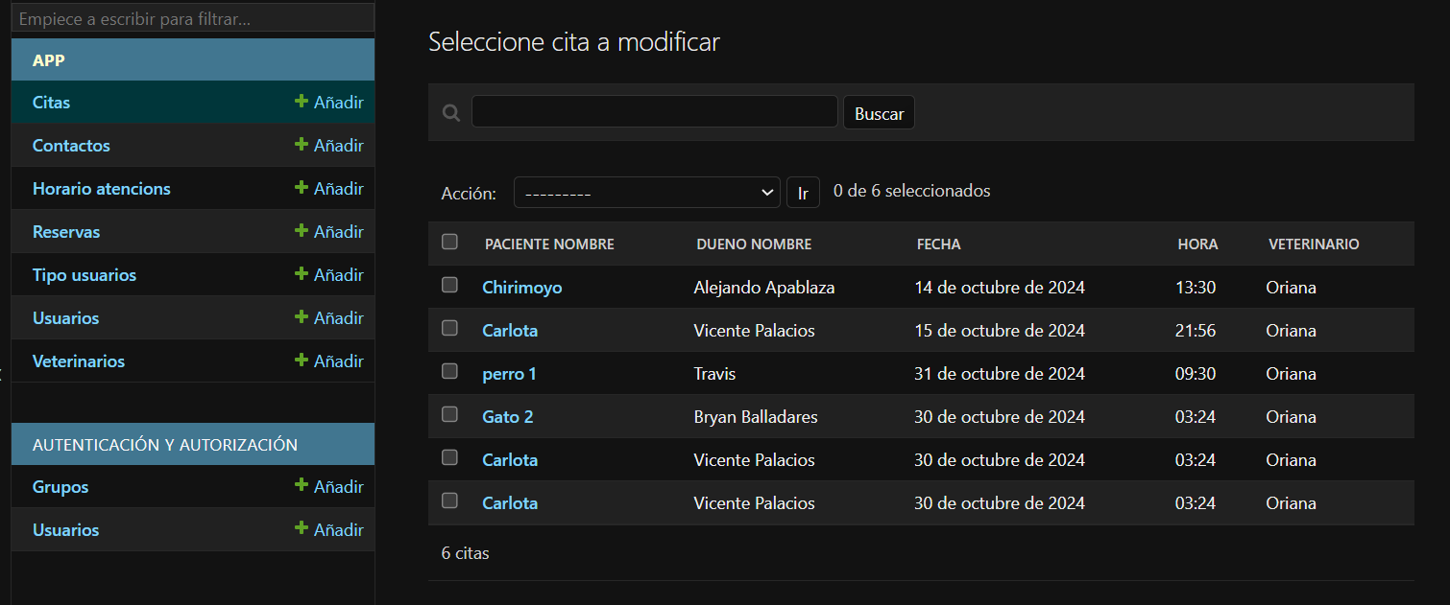

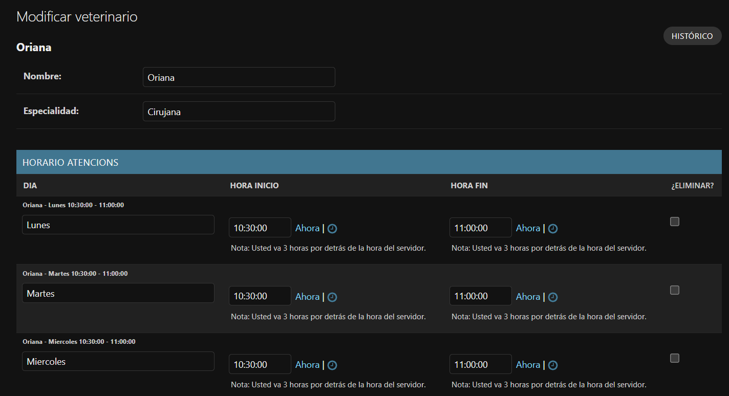

|  |
| --- |
| **2. Monitoreo del Plan de Trabajo** |
| Examina cuidadosamente tu plan de trabajo, enfocándote especialmente en la columna de estado de avance y ajustes. |

|  |  |  |  |  |  |  |  |
| --- | --- | --- | --- | --- | --- | --- | --- |
| Plan de Trabajo | | | | | | | |
| Competencia o unidades de competencias | Actividades | Recursos | Duración de la actividad | Responsable[1] | Observaciones | Estado de avance | Ajustes |
| *Nombra las competencias o unidades de competencias que se relacionan con las diferentes actividades requeridas para el desarrollo del proyecto APT.* | *Módulo de reserva* | *Framework Django* | *2-3 semanas* | *Bryan Balladares, Ignacio Estay* | *Alta dificultad* | *En curso* | *Extensión de plazo* |
|  | *Modulo de login* | *Framework Django* | *1 semana* | *Ignacio Llorens* |  | *Completado* |  |
|  | *Módulo de Perfil* | *Framework Django, Javascript* | *2 semanas* | *Ignacio Llorens* |  | *Completada* |  |
|  | *Módulo Mascota* |  | *1 semana* | *Ignacio Llorens* |  | *Completada* |  |
|  | *CRUD Administrador* |  | *1 semana* | *Ignacio Llorens* |  | *En curso* |  |

|  |
| --- |
| **3. Ajustes a partir del monitoreo** |
| Profundiza en las observaciones de tu plan de trabajo. Analiza las actividades planificadas y señala qué aspectos facilitaron u obstaculizaron la ejecución del plan. Plantea cómo abordaste y/o abordarás los obstáculos. Por último, señala los ajustes que realizaste al plan de trabajo a partir de este análisis. |

|  |
| --- |
| *En cuanto a los factores que han facilitado el desarrollo, se puede destacar la comunicación y organización entre el equipo de trabajo, esto ha podido ayudar a ajustar nuestros objetivos con nuestro cronograma para las actividades.*  *Los factores que han sido problemáticos para el desarrollo de la solución, se considera la dificultad que se ha presentado referente a los módulos más robustos del proyecto APT, especialmente el módulo de reservas de horas para los pacientes. Se han realizado distintas pruebas y se han planteado distintas ideas para este módulo con el tal de resolver la problemática* |

|  |
| --- |
| Actividades ajustadas o eliminadas: *Por ahora no se han realizado cambios significativos al plan de trabajo, se han extendido dentro de lo planeado los plazos de desarrollo para los módulos más significativos dentro de la solución. Las actividades del cronograma que han requerido menos tiempo de desarrollo se han completado de manera exitosa* |

|  |
| --- |
| Actividades que no has iniciado o están retrasadas:  *Módulo de reservas de horas:*  *Estado: Retrasada*  *Se han presentado complejidades al momento de desarrollar este módulo debido a las distintas ideas que han surgido para facilitar lo más posible la completitud de esta tarea* |

1. En caso de que el Proyecto APT sea grupal, en esta columna deben indicar el nombre de los responsables de cada tarea o actividad. Esto posteriormente permitirá diferenciar la evaluación por cada integrante.